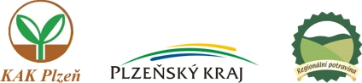

Část C

Čestné prohlášení

Prohlašuji, že

- Informace uvedené v žádosti o udělení ocenění „Regionální potravina Plzeňského kraje“ z oblasti potravinářství a zemědělství jsou úplné a pravdivé. Svým podpisem stvrzuji, že jsem se podrobně seznámil(a) s pravidly, kterými se stanovují podmínky pro udělení ocenění potravinářský nebo zemědělský výrobek RPPK,

- podíl regionální práce na výrobě přihlášeného výrobku představuje 100 %, tzn., že výrobek byl vyroben zcela na území Plzeňského kraje,

- dodržuji pravidla správné výrobní, technologické, bezpečnostní a hygienické praxe,

- dodržuji pravidla správné zemědělské praxe u zemědělských produktů (platí pouze pro zemědělce).

Mnou uvedené údaje jsou doložitelné a pravdivé. Jsem si vědom(a) právních následků, které v důsledku nepravdivých informací mohou nastat.

Podpis přihlašovatele ………………………………

V ……………………… dne ……...……….. 2010

Otisk razítka pořadatele

